**DPPL-01**

DESKRIPSI PERANCANGAN PERANGKAT LUNAK

LOCAL BRAND ONLINE SHOP

untuk:

Konsumen e-commerce

Dipersiapkan oleh:

Kelompok 1

**Darari Nubli – 1301130001**

**Damarizki Sukma Triadi – 1301164717**

**Muhamad Fahmi Fakhrezi – 1301160793**

**M. Furqan Fahraby P. – 1301164639**

Program Studi Teknik Informatika

Fakultas Informatika – Telkom University

2018

|  |  |  |  |  |
| --- | --- | --- | --- | --- |
| TU-logo-primer-memusat | **Prodi S1- Teknik Informatika**  **Universitas Telkom** | Nomor Dokumen | | Halaman |
| *DPPL-01* | | *38 Halaman* |
| Revisi | *4* | *Tgl: 26 – 11 – 2018* |

DAFTAR PERUBAHAN

|  |  |
| --- | --- |
| Revisi | Deskripsi |
| A |  |
| B |  |
| C |  |
| D |  |
| E |  |
| F |  |
| G |  |

|  |  |  |  |  |  |  |  |  |
| --- | --- | --- | --- | --- | --- | --- | --- | --- |
| INDEX  TGL | - | A | B | C | D | E | F | G |
| Ditulis oleh |  |  |  |  |  |  |  |  |
| Diperiksa oleh |  |  |  |  |  |  |  |  |
| Disetujui oleh |  |  |  |  |  |  |  |  |

Daftar Halaman Perubahan

|  |  |  |  |
| --- | --- | --- | --- |
| Halaman | Revisi | Halaman | Revisi |
|  |  |  |  |

Daftar Isi

1 Pendahuluan 4

1.1 Tujuan Penulisan Dokumen 4

1.2 Lingkup Masalah 4

1.2.1 Masalah dan Solusi 5

1.3 Definisi dan Istilah 5

1.4 Aturan Penamaan dan Penomoran 5

1.5 Referensi 5

1.6 Sistematika Dokumen 5

2 Deskripsi Perancangan Global 7

2.1 Rancangan Lingkungan Implementasi 7

2.2 Deskripsi Arsitektural 7

2.3 Deskripsi Komponen 8

3 Perancangan Rinci 8

3.1 Realisasi Use Case 8

3.1.1 USE CASE #1 Registrasi 8

3.1.2 USE CASE #2 <Lihat Barang> 9

3.1.3 USE CASE #3 <beli> 9

3.1.4 USE CASE #4 <bayar> 10

3.1.5 USE CASE #5 <Cek Resi> 10

3.2 Perancangan Antarmuka 11

3.2.1 ANTARMUKA USE CASE #1 Registrasi 11

3.2.2 ANTARMUKA USE CASE #2 Lihat Barang 12

3.2.3 ANTARMUKA USE CASE #3 Beli 13

3.2.4 ANTARMUKA USE CASE #4 Bayar 16

3.2.5 ANTARMUKA USE CASE #5 Cek Resi 17

18

3.3 Identifikasi Object / Kelas Baru 19

3.3.1 TABEL dan DIAGRAM KELAS USECASE #1 – Registrasi 19

3.3.2 TABEL dan DIAGRAM KELAS USECASE #2 – Lihat Barang 19

3.3.3 TABEL dan DIAGRAM KELAS USECASE #3 – Beli 21

3.3.4 TABEL dan DIAGRAM KELAS USECASE #4 – Bayar 22

3.3.5 TABEL dan DIAGRAM KELAS USECASE #5 – Cek Resi 23

3.4 Sequence Diagram 25

3.4.1 SEQUENCE DIAGRAM untuk USECASE #1 - Registrasi 25

3.4.2 SEQUENCE DIAGRAM untuk USECASE #2 – Lihat Barang 26

3.4.3 SEQUENCE DIAGRAM untuk USECASE #3 – Beli 27

3.4.4 SEQUENCE DIAGRAM untuk USECASE #4 – Bayar 28

3.4.5 SEQUENCE DIAGRAM untuk USECASE #5 – Cek Resi 29

3.5 Perancangan Detil Kelas 30

3.5.1 Kelas <C001 / Pembeli> 30

3.5.2 Kelas <C002 / Barang> 31

3.5.3 Kelas <C003 / Beli> 31

3.5.4 Kelas <C004 / Bayar> 32

3.5.5 Kelas <C005 / userController> 32

3.5.6 Kelas <C006 / barangController> 32

3.5.7 Kelas <C007 / beliController> 32

3.5.8 Kelas <C008 / bayarController> 33

3.5.9 Kelas <C009 / userView> 33

3.5.10 Kelas <C010 / barangView> 33

3.5.11 Kelas <C011 / beliView> 33

3.5.12 Kelas <C012 / bayarView> 33

3.6 Diagram Kelas Keseluruhan 34

3.7 Perancangan Representasi Database 35

3.8 Perancangan Algoritma dan Query 36

4 Matriks Kerunutan (Requirement Traceability Matrix) 37

**Daftar Gambar**

Gambar 1 rancangan lingkungan implementasi 8

Gambar 2 deskripsi arsitektural 8

Gambar 3 antarmuka usecase #1 (registrasi) 12

Gambar 4 antarmuka usecase #2 (lihat barang) 13

Gambar 5 antarmuka usecase #3 (beli) 14

Gambar 6 antarmuka usecase #3 (beli) 15

Gambar 7 antarmuka usecase #3 (beli) 15

Gambar 8 antarmuka usecase #4 (bayar) 17

Gambar 9 antarmuka usecase #5 (cek resi) 18

Gambar 10 diagram kelas usecase #1 (registrasi) 20

Gambar 11 diagram kelas usecase #2 (lihat barang) 21

Gambar 12 diagram kelas usecase #3 (beli) 22

Gambar 13 diagram kelas usecase #4 (bayar) 23

Gambar 14 diagram kelas usecase #5 (cek resi) 24

Gambar 15 sequence diagram usecase #1 (registrasi) 25

Gambar 16 sequence diagram usecase #2 (lihat barang) 26

Gambar 17 sequence diagram usecase #3 (beli) 27

Gambar 18 sequence diagram usecase #4 (bayar) 28

Gambar 19 sequence diagram usecase #5 (cek resi) 29

Gambar 20 diagram kelas keseluruhan 34

Gambar 21 perancangan representasi database 35

**Daftar Tabel**

Table 1 deskiripsi komponen 10

Table 2 realisasi usecase 10

Table 3 identifikasi antarmuka usecase #1 (registrasi) 13

Table 4 antarmuka L001 Registrasi 14

Table 5 identifikasi antarmuka usecase #2 (lihat barang) 15

Table 6 antarmuka L002 lihat barang 15

Table 7 identifikasi antarmuka usecase #3 (beli) 17

Table 8 antarmuka L003 barang dipilih 17

Table 9 antarmuka L004 cart 17

Table 10 antarmuka konfirmasi pembelian 18

Table 11 identifikasi antarmuka usecase #4 (bayar) 18

Table 12 antarmuka L006 bayar dan upload 19

Table 13 identifikasi antarmuka usecase #5 (cek resi) 20

Table 14 antarmuka L007 tampil resi barang 20

Table 15 kelas perancangan usecase #1 (registrasi) 21

Table 16 kelas perancangan usecase #2 (lihat barang) 21

Table 17 kelas perancangan usecase #3 (beli) 23

Table 18 kelas perancanga usecase #4 (bayar) 24

Table 19 kelas perancangan usecase #5 (cek resi) 25

Table 20 kelas 31

Table 21 kelas <C001 / Pembeli> 31

Table 22 kelas <C002 / barang> 32

Table 23 kelas <C003 / beli> 32

Table 24 kelas <C004 / bayar> 33

Table 25 kelas <C005 / userController> 33

Table 26 kelas <C006 / barangController> 33

Table 27 kelas <C007 / beliController> 33

Table 28 kelas <C008 / bayarController> 34

Table 29 kelas <C009 / userView> 34

Table 30 kelas <C010 / barangView> 34

Table 31 kelas <C011 / beliView> 34

Table 32 kelas <C012 / bayarView> 34

Table 33 query <Q-001 beli, barang> 37

Table 34 query <Q-002 barang> 37

Table 35 query <Q-003 barang> 38

Table 36 matriks kerunutan 38

# Pendahuluan

## Tujuan Penulisan Dokumen

Penulisan Dokumen ini ditujukan untuk memenuhi tugas besar Mata Kuliah Analisis & Perancangan Perangkat Lunak dengan topik pembuatan platform penjualan barang lokal berbasis online.

## Lingkup Masalah

*Saat ini setiap pegiat bisnis baik itu skala kecil, menengah maupun besar sudah menggunakan sistem informasi untuk membantu kegiatan operasionalnya. Khususnya, untuk pedagang dengan skala kecil hingga menengah, mereka memanfaatkan basis data dalam pengolahan data agar dapat data yang tersedia lebih terstruktur secara komputerisasi. Online shop, kini sudah menjadi trendsetter di kalangan pedagang dalam menyebarluaskan pasar mereka untuk mendapatkan profit. Barang yang dijual pun berbagai aneka ragam. Mulai dari elektronik, pakaian, hingga spare part kendaraan bermotor pun ada. Namun, jarang sekali terlihat di Online Shop pedagang yang menjual produk lokal. Pada akhirnya, sebagian besar pasar Online Shop dikuasai oleh barang – barang dari merk luar. Hal ini terjadi dikarenakan tidak ada pemisahan kategori antara barang dengan merk lokal, dan merk asing. Sehingga, terjadi kesenjangan antara pedagang merk lokal dan merk asing. Sebagian para pedagang produk lokal juga belum memanfaatkan basis data untuk pengolahan data dan masih menggunakan pengolahan data secara konvensional. Sehingga,peminat dari produk lokal pada Online Shop sangat sedikit.*

*Project ini ditujukan untuk meningkatkan minat beli produk lokal. Sehingga, penjualan dari produk lokal dapat menyaingi produk asing dan mensejahterakan para penjual produk lokal*

### Masalah dan Solusi

* ***Masalah***

*Kurangnya pemasaran produk lokal di beberapa Online Shop karena pasar dari Online Shop tersebut sebagian besar dikuasai oleh produk asing. Kurangnya minat dari pembeli terhadap produk lokal karena pemasaran yang kurang di era digital & serba online.*

* ***Solusi***

*Dengan adanya pengolahan data menggunakan basis data, maka produk akan lebih mudah dalam memproses data (contoh, menginput barang, harga barang) sehingga, produk lebih mudah dipasarkan dan dengan adanya platform tersendiri.*

*Pembeli dapat dengan mudah mengakses dan membeli produk dengan adanya sistem penjualan berbasis online ini.*

## Definisi dan Istilah

* *DPPL adalah Dokumen Deskripsi Perancangan Perangkat Lunak (DPPL) merupakan dokumen deskripsi dari perancangan perangkat lunak yang akan dikembangkan dan bertujuan untuk memberikan landasan yang diperlukan dalam proses pengkodean aplikasi Q-AS. Dokumen ini digunakan oleh pengembang perangkat lunak sebagai acuan teknis pengembangan perangkat lunak pada tahap selanjutnya.*
* *SKPL adalah Spesifikasi Kebutuhan Perangkat Lunak, atau dalam bahasa Inggris-nya sering juga disebut sebagai Software Requirements Spesification (SRS), dan merupakan spesifikasi dari perangkat lunak yang akan dikembangkan.*
* *ERD adalah Entity Relationship Diagram,* adalah salah satu model yang digunakan untuk mendesain database dengan tujuan menggambarkan data yang berelasi pada sebuah database. *UML* adalah metodologi untuk mengembangkan sistem OOP dan sekelompok perangkat tool untuk mendukung pengembangan sistem tersebut.
* *IEEE adalah Institute of Electrical and Electronics Engineering Standar internasional merupakan* organisasi internasional, beranggotakan para insinyur, dengan tujuan untuk pengembangan teknologi untuk meningkatkan harkat kemanusiaan.
* *OOP (Object Oriented Programming) adalah* suatu metode pemrograman yang berorientasi kepada objek yang diciptakan bertujuan untuk mempermudah pengembangan program dengan cara mengikuti model yang telah ada di kehidupan sehari-hari.

## Aturan Penamaan dan Penomoran

* *Setiap judul mengunakan jenis huruf arial yang berukuran 12*
* *Isi menggunakan jenis huruf times new roman yang berukuran 10*
* *Penulisan diicetak miring*
* *Penomoran dimulai dari bagian 1 hingga 4*

## Referensi

* <https://www.researchgate.net/publication/304703920_A_Review_Paper_on_E-Commerce>
* <https://hanungnp.staff.telkomuniversity.ac.id/files/2015/04/contoh-SKPL-Sistem-informasi-tugas-akhir-SISTA.pdf>
* <http://eprints.undip.ac.id/27077/1/repositori.pdf>
* <https://www.scribd.com/doc/137726309/SKPL-Website-Toko-Online>

## Sistematika Dokumen

*Membahas tentang deskripsi perancangan perangkat lunak yang dibagi menjadi tiga bagian, yakni :*

* ***Bagian 1*** *adalah pendahuluan. Pada bagian ini menjelaskan tentang tujuan penulisan dokumen, lingkup masalah, definisi dan istilah, referensi dan sistematika dokumen.*
* ***Bagian 2*** *adalah deskripsi perancangan. Pada bagian ini menjelaskan tentang rancangan lingkungan implementasi, deskripsi arsitektura, dan deskripsi komponen*

*.*

* ***Bagian 3*** *adalah perancangan rinci. Pada bagian ini menjelaskan tentang realisasi use case, perancangan antarmuka, identifikasi object, sequence diagram, perancangan detil kelas, diagram kelas keseluruhan, perancangan representasi database, dan perancangan algoritma dan query.*
* ***Bagian 4*** *adalah Requirement Traceability Matrix.*

# Deskripsi Perancangan Global

## Rancangan Lingkungan Implementasi

a. Operating System : Windows 10 Enterprise  
 DBMS : PHPMyAdmin  
 Development tools : Microsoft Visio, IBM RSA, NetBeans, XAMPP, Figma  
 Bahasa Pemrograman : HTML, CSS, javascript, PHP

b.

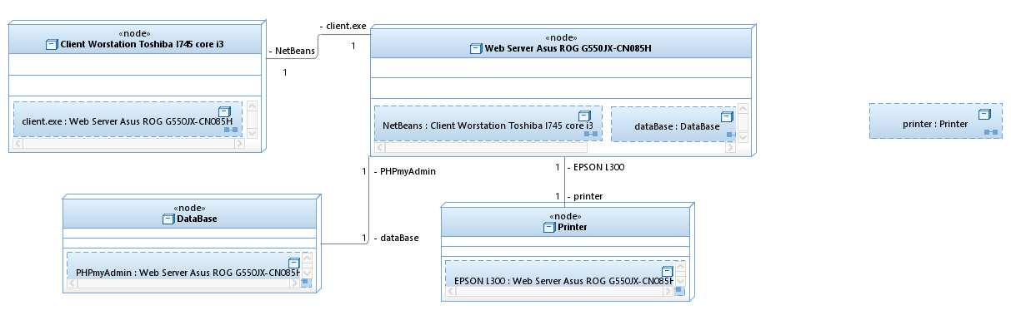

Gambar 1 rancangan lingkungan implementasi

## D:\Daily\College & Work\College\Semester V\APPL\tubes\REVISI AKHIIIIR\Componentdiagram1.pngDeskripsi Arsitektural

Gambar 2 deskripsi arsitektural

*Diagram diatas merupakan diagram component dari Locoshop, dengan detail seperti diatas. Setiap masing – masing user memiliki fungsi komponen masing – masing. Setiap fungsi yang dijalankan memiliki database yang berguna untuk menyimpan data input dan apabila dibutuhkan oleh fungsi lain, maka data tersebut akan ditampilkan/menjadi sebuah keluaran (output).*

## Deskripsi Komponen

| **No** | **Nama Komponen** | **Keterangan / Deskripsi Detil** |
| --- | --- | --- |
| 1. | Login | Komponen untuk melakukan login oleh user |
| 2. | Registration | Komponen untuk melakukan pendaftaran sebagai user |
| 3. | MenuBrg | Komponen untuk menampilkan produk yang dijual dan dapat dilihat oleh user |
| 4. | Beli | Komponen untuk melakukan transaksi pembelian barang |
| 5. | AddToCart <<extend from beli>> | Komponen dari beli, merupakan komponen yang dapat menyimpan sementara data pembelian yang dimasukkan ke keranjang |
| 6. | Bayar | Komponen untuk melakukan pembayaran barang yang sudah dibeli |
| 7. | CekStatusDelivery | Komponen untuk melakukan pengecekan status pengiriman barang |

Table 1 deskiripsi komponen

# Perancangan Rinci

## Realisasi Use Case

|  |  |  |
| --- | --- | --- |
| No | Nama UseCase | Deskripsi UseCase |
| *#1* | *Registrasi* | *Use case ini digunakan untuk melakukan registrasi menjadi user dari toko ini* |
| *#2* | *Lihat Barang* | *Use case ini digunakan untuk barang (sebagai menu barang yang dijual)* |
| *#3* | *Beli* | *Use case ini digunakan untuk melakukan transaksi pembelian barang* |
| *#4* | *Bayar* | *Use case ini digunakan untuk melakukan pembayaran dari produk yang dibeli tersebut beserta bukti resi ATMnya* |
| *#5* | *Cek Resi* | *Use case ini digunakan untuk mengecek titik pengiriman sebuah barang* |

Table 2 realisasi usecase

### USE CASE #1 Registrasi

*UseCase Realization Name : Registrasi*

*Actor : pembeli*

*Pre-condition : actor ingin melakukan registrasi ke toko ini*

*Post-Condition : actor telah menyelesaikan tahap registrasi dan siap melakukan   
 pembelian*

*Deskripsi : Pada usecase ini actor melakukan registrasi untuk menggunakan   
 beberapa fitur dari platform ini.*

*Primary Flow :*

1. *Pembeli menginputkan data registrasi untuk menggunakan website ini.*
2. *Jika sudah, konfirmasi registrasi yang sudah dinputkan dengan mengklik button ‘confirmation’.*
3. *Setelah selesai melakukan registrasi, pembeli dapat melakukan login.*

*Alternative Flow :*

1. *Proses registrasi gagal karena pengisian yang tidak lengkap.*
2. *Pembeli mengulangi proses menginputkan data registrasi untuk menggunakan website ini.*
3. *Jika sudah, konfirmasi registrasi yang sudah dinputkan dengan mengklik button ‘confirmation’.*
4. *Setelah selesai melakukan registrasi, pembeli dapat melakukan login.*

### USE CASE #2 <Lihat Barang>

*UseCase Realization Name : Lihat barang*

*Actor : pembeli*

*Pre-condition : actor ingin melihat barang yang akan dibeli*

*Post-Condition : actor selesai melihat dan siap melakukan pembelian barang*

*Deskripsi : Pada usecase ini actor melakukan lihat barang di menu utama*

*Primary Flow :*

1. *Pembeli dapat membeli barang yang dipilih dengan mengklik gambar barang tersebut.*
2. *Pembeli dapat mengatur berapa banyak barang yang akan dibeli dengan mengklik tanda (+)/(-).*
3. *Pembeli memasukan barang ke keranjang yang ingin dibeli dengan mengklik button ‘AddtoCart’.*
4. *Setelah itu, pembeli dapat melihat total harga barang dan bisa melakukan proses pembayaran dengan mengklik button ‘beli’.*

*Alternative Flow :*

1. *Jika gagal melakukan proses beli karena stok barang tidak memadai.*
2. *Pembeli mengurangi barang yang akan dibeli dengan mengklik tanda (+)/(-).*
3. *Pembeli memasukan barang ke keranjang yang ingin dibeli dengan mengklik button ‘AddtoCart’.*
4. *Setelah itu, pembeli dapat melihat total harga barang dan bisa melakukan proses pembayaran dengan mengklik button ‘beli’.*

### USE CASE #3 <beli>

*Usecase Realization Name : Beli*

*ctor : pembeli*

*Pre-condition :actor ingin memilih barang yang akan dibeli, namun harus   
 melakukan registrasi atau login*

*Post-Condition :actor telah memilih barang yang akan dibeli dan memasukan   
 ke cart*

*Deskripsi :Pada usecase ini, actor terlebih dahulu melakukan registrasi   
 atau login apabila sudah memiliki akun. Lalu actor melakukan   
 aksi membeli barang atau memasukan barang terlebih dahulu   
 kedalam keranjang dan setelah selesai, melakukan transaksi   
 pembayaran barang..*

*Primary Flow :*

1. *Pembeli dapat membeli barang yang dipilih dengan mengklik gambar barang tersebut.*
2. *Pembeli dapat mengatur berapa banyak barang yang akan dibeli dengan mengklik tanda (+)/(-).*
3. *Pembeli memasukan barang ke keranjang yang ingin dibeli dengan mengklik button ‘AddtoCart’.*
4. *Setelah itu, pembeli dapat melihat total harga barang dan bisa melakukan proses pembayaran dengan mengklik button ‘beli’.*

*Alternative Flow :*

1. *Jika gagal melakukan proses beli karena stok barang tidak memadai.*
2. *Pembeli mengurangi barang yang akan dibeli dengan mengklik tanda (+)/(-).*
3. *Pembeli memasukan barang ke keranjang yang ingin dibeli dengan mengklik button ‘AddtoCart’.*
4. *Setelah itu, pembeli dapat melihat total harga barang dan bisa melakukan proses pembayaran dengan mengklik button ‘beli’.*

### USE CASE #4 <bayar>

*UseCase Realization Name : bayar*

*Actor : pembeli*

*Pre-condition : actor ingin membayar barang yang akan dibeli*

*Post-Condition : actor telah membayar barang yang telah dibeli dan   
 mengupload bukti bayar*

*Deskripsi : Pada usecase ini actor melakukan pembayaran melalui atm. Lalu   
 actor melakukan upload bukti bayar. Namun, harus melakukan login   
 terlebih dahulu*

*Primary Flow :*

1. *Setelah mengklik button ‘beli’, maka pembeli akan masuk ke menu pembayaran.*
2. *Dimenu pembayaran, pembeli bisa melakukan pembayaran via atm.*
3. *Setelah melakukan pembayaran dan mendapat bukti transfer, pembeli memfoto bukti tersebut dan menguploadnya di website dengan mengklik button ‘upload’.*

*Alternative Flow :*

1. *Jika gagal melakukan proses bayar, pembeli akan kembali ke proses beli.*
2. *Pembeli melihat total harga barang dan bisa melakukan proses pembayaran dengan mengklik button ‘beli’.*
3. *Setelah itu, pembeli akan masuk ke menu pembayaran. Dimenu pembayaran, pembeli bisa melakukan pembayaran via atm.*
4. *Setelah melakukan pembayaran dan mendapat bukti transfer, pembeli memfoto bukti tersebut dan menguploadnya di website dengan mengklik button ‘upload’.*

### USE CASE #5 <Cek Resi>

*UseCase Realization Name : Cek Resi*

*Actor : pembeli*

*Pre-condition : actor ingin melakukan pengecekan status pengiriman barang*

*Post-Condition : actor telah mendapatkan informasi status pengiriman barang*

*Deskripsi : Pada usecase ini actor diharuskan login terlebih dahulu, agar bisa   
 mengecek resi pengiriman dan mengecek status pengiriman barang   
 melalui direct link yang disediakan untuk mengakses website   
 pengecekan resi*

Primary Flow :

1. Setelah melakukan pembayaran, pembeli dapat melihat resi pembelian.
2. Pembeli menyalin resi dan mengklik button ‘cek resi’ untuk memastikan apakah barang tersebut berhasil terkirim atau tidak.

Alternative Flow :

1. Setelah melakukan pembayaran, pembeli dapat melihat resi pembelian.
2. Jika gagal setelah mengklik button ‘cek resi’, pembeli melakukan refresh pada laman cek resi untuk melacak lokasi barang.

## Perancangan Antarmuka

### ANTARMUKA USE CASE #1 Registrasi

Gambar 3 antarmuka usecase #1 (registrasi)

**TABEL IDENTIFIKASI ANTARMUKA / LAYAR/ PAGE USE CASE #1 REGISTRASI**

|  |  |  |
| --- | --- | --- |
| **ID. LAYAR** | **NAMA LAYAR** | **DESKRIPSI** |
| *L001* | Registrasi page | Menu pendaftaran sebagai user |

Table 3 identifikasi antarmuka usecase #1 (registrasi)

*Antarmuka L001 Registrasi*

| **Id_Objek** | **JENIS** | **LABEL** | **Keterangan** |
| --- | --- | --- | --- |
| *BtnRegis* | Button | DAFTAR | Jika diklik maka akan menyelesaikan registrasi, apabila sudah mengisi semua detail formnya |
| *usernameBox* | Text Box | …. | Untuk mengisikan username dari pendaftar |
| *emailBox* | Text Box | …. | Untuk mengisikan email dari pendaftar |
| *passwordBox* | Text Box | ….. | Untuk mengisikan password untuk ID usernya |
| *namaBox* | Text Box | …. | Untuk mengisikan nama lengkap dari user |
| *NomorTelpBox* | Text Box | …. | Untuk mengisikan nomor telepon dari user |
| *KotaOpt* | Radio/Option Button | …. | Untuk mencari dan mengisikan nama kota dari user |
| *AlamatBox* | Text Box | …. | Untuk mengisikan alamat lengkap dari user |

Table 4 antarmuka L001 Registrasi

### ANTARMUKA USE CASE #2 Lihat Barang

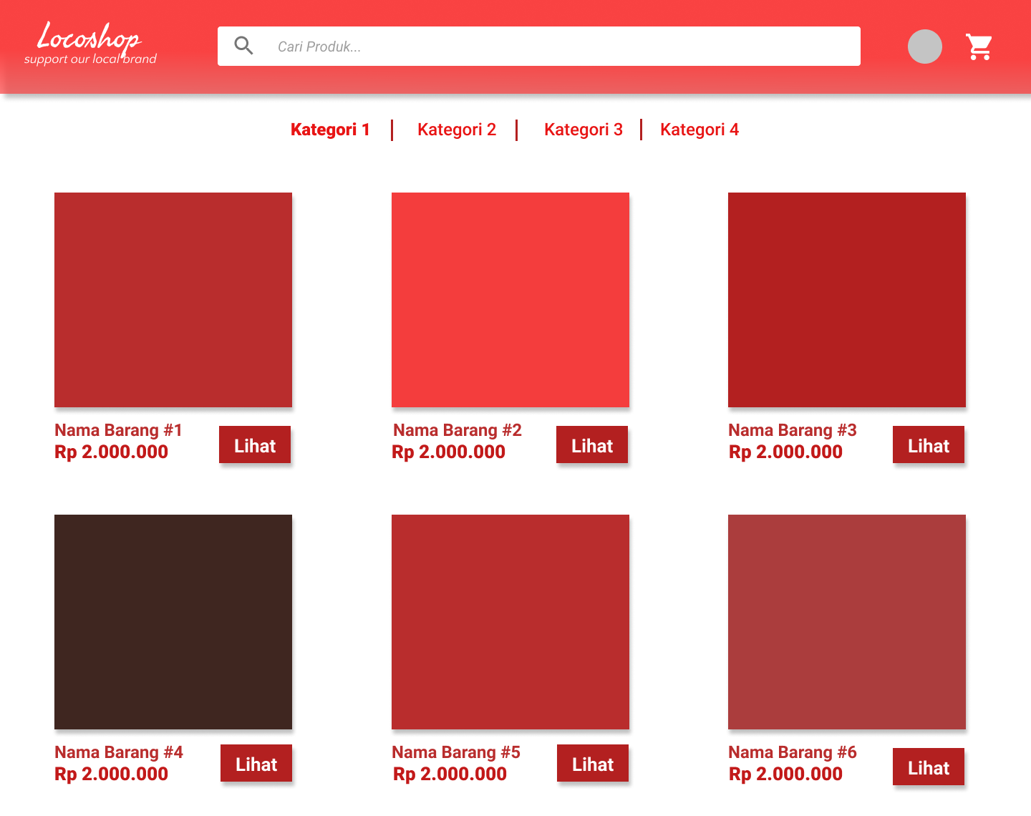

Gambar 4 antarmuka usecase #2 (lihat barang)

**TABEL IDENTIFIKASI ANTARMUKA / LAYAR/ PAGE USE CASE #2 Lihat Barang**

|  |  |  |
| --- | --- | --- |
| **ID. LAYAR** | **NAMA LAYAR** | **DESKRIPSI** |
| *L002* | *Melihat Barang(menu)* | *Menu Tampilan untuk melihat menu utama* |

Table 5 identifikasi antarmuka usecase #2 (lihat barang)

*Antarmuka L002 Lihat Barang*

| **Id_Objek** | **JENIS** | **LABEL** | **Keterangan** |
| --- | --- | --- | --- |
| *BtnLihat* | Button | Lihat | Untuk melihat lebih detail tentang produk yang ada disitu |
| *LinkedText* | *Hyperlink Text* | *Kategori 1…n* | Hyperlink yang dapat mengakses halaman dengan kategori produk tertentu |
| *MenuImage* | *Image* | *Image* | Gambar dari produk tersebut |

Table 6 antarmuka L002 lihat barang

### ANTARMUKA USE CASE #3 Beli

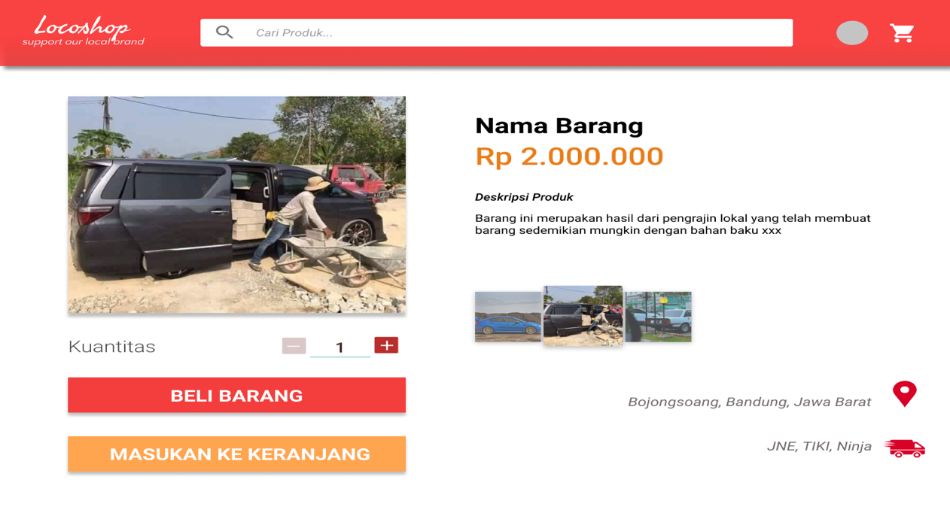

Gambar 5 antarmuka usecase #3 (beli)

*`*

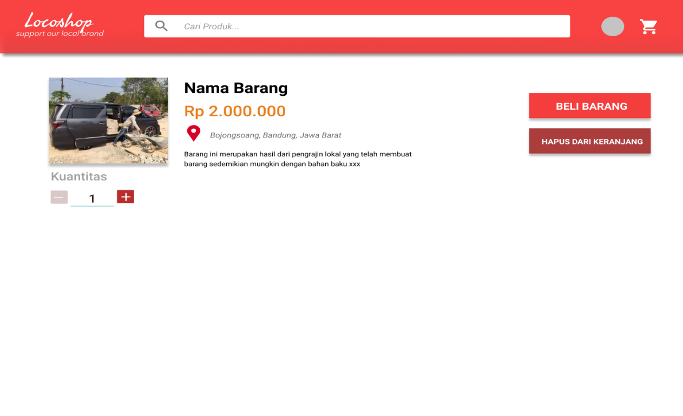

Gambar 6 antarmuka usecase #3 (beli)

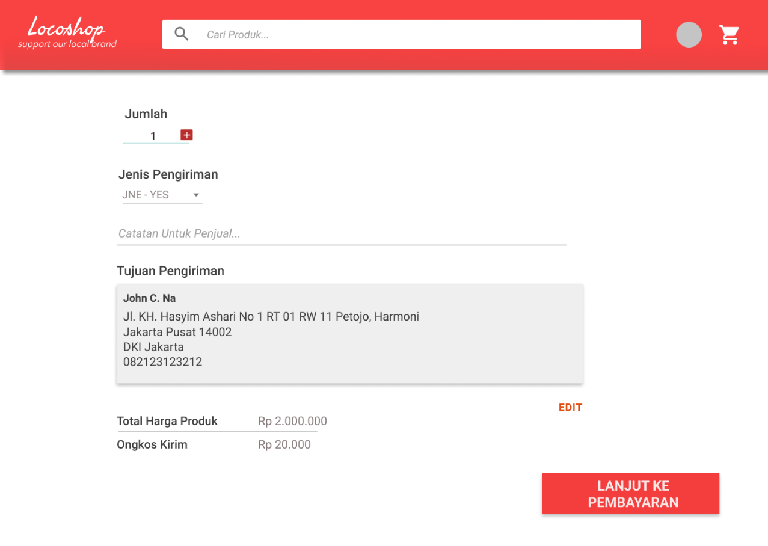

Gambar 7 antarmuka usecase #3 (beli)

**TABEL IDENTIFIKASI ANTARMUKA / LAYAR/ PAGE USE CASE #3 BELI**

|  |  |  |
| --- | --- | --- |
| **ID. LAYAR** | **NAMA LAYAR** | **DESKRIPSI** |
| *L003* | Barang dipilih | Menu tampilan barang yang dipilih |
| *L004* | *Cart* | Keranjang pembelian dari barang yang dibeli |
| *L005* | Konfirmasi pembelian | Konfirmasi pembelian barang sebelum melanjutkan ke pembayaran |

Table 7 identifikasi antarmuka usecase #3 (beli)

*Antarmuka L003 barang dipilih*

| **Id_Objek** | **JENIS** | **LABEL** | **Keterangan** |
| --- | --- | --- | --- |
| *BtnQty* | Button | 1(berupa angka) | Jika diklik (+) akan menambahkan kuantitas barang yang akan dibeli. Apabila klik (-) akan mengurangi kuantitas yang akan dibeli, dengan minimal jumlah kuantitas = 1 |
| *BtnBeli* | *Button* | *BELI BARANG* | Jika diklik akan mengakses ke halaman ‘Konfirmasi Pembelian’ |
| *BtnAddtoCart* | *Button* | *MASUKAN KE KERANJANG* | Jika diklik, barang akan masuk ke dalam keranjang |
| *LinkToCart* | *ImageButton* | *Cart Icon* | Jika diklik, akan mengakses ke halaman ‘Cart’ |
| *BrgDescription* | *Text Box* | *Description* | Deskripsi/Keterangan dari barang yang dijual |
| *Location* | *Text Box* | *Location (Icon)* | Alamat dari penjual / barang yang akan dikirim |
| *Delivery* | *Text Box* | *Delivery (icon)* | Jenis pengiriman yang dilayani oleh penjual |

Table 8 antarmuka L003 barang dipilih

*Antarmuka L004 cart*

| **Id_Objek** | **JENIS** | **LABEL** | **Keterangan** |
| --- | --- | --- | --- |
| *Jmlh* | *Button* | *BELI BARANG* | Jika diklik akan mengakses ke halaman ‘Konfirmasi Pembelian’ |
| *BrgDescription* | *Text Box* | *Description* | Deskripsi/Keterangan dari barang yang dijual |
| *Location* | *Text Box + Icon* | *Location (icon)* | Alamat dari penjual / barang yang akan dikirim |
| *BtnQty* | Button | 1(berupa angka) | Jika diklik (+) akan menambahkan kuantitas barang yang akan dibeli. Apabila klik (-) akan mengurangi kuantitas yang akan dibeli, dengan minimal jumlah kuantitas = 1 |
| *BtnDelete* | Button | Hapus Dari Keranjang | Menghapus barang yang sudah dimasukan ke keranjang |

Table 9 antarmuka L004 cart

*Antarmuka L005 konfirmasi pembelian*

| **Id_Objek** | **JENIS** | **LABEL** | **Keterangan** |
| --- | --- | --- | --- |
| *BtnQty* | Button | 1(berupa angka) | Jika diklik (+) akan menambahkan kuantitas barang yang akan dibeli. Apabila klik (-) akan mengurangi kuantitas yang akan dibeli, dengan minimal jumlah kuantitas = 1 |
| *SlctJenis* | Radio/Option Button | (Jenis Pengiriman) | Opsi untuk memilih jenis pengiriman |
| *Notes* | RTF Box | Catatan Untuk Penjual | Sebagai catatan atau pesan tambahan untuk penjual |
| *Alamat_Cust* | *RTF Box* | *Tujuan Pengiriman* | Isi Teks yang disimpan pada database. Teks tersebut berisikan string alamat dari customer |
| *TotalHarga* | *Text Box* | *Total Harga* | Mendefinisikan total harga barang |
| *Ongkir* | *Text Box* | *Ongkos Kirim* | Mendefinisikan Ongkos Kirim Barang |
| *BtnConfirmPay* | *Button* | *Lanjutkan ke Pembayaran* | Jika diklik, akan melanjutkan ke Pembayaran |
| *BtnCancel* | *Button* | *Batalkan Pembelian* | Jika diklik, akan membatalkan pembelian dan kembali ke menu barang dipilih |

Table 10 antarmuka konfirmasi pembelian

### ANTARMUKA USE CASE #4 Bayar

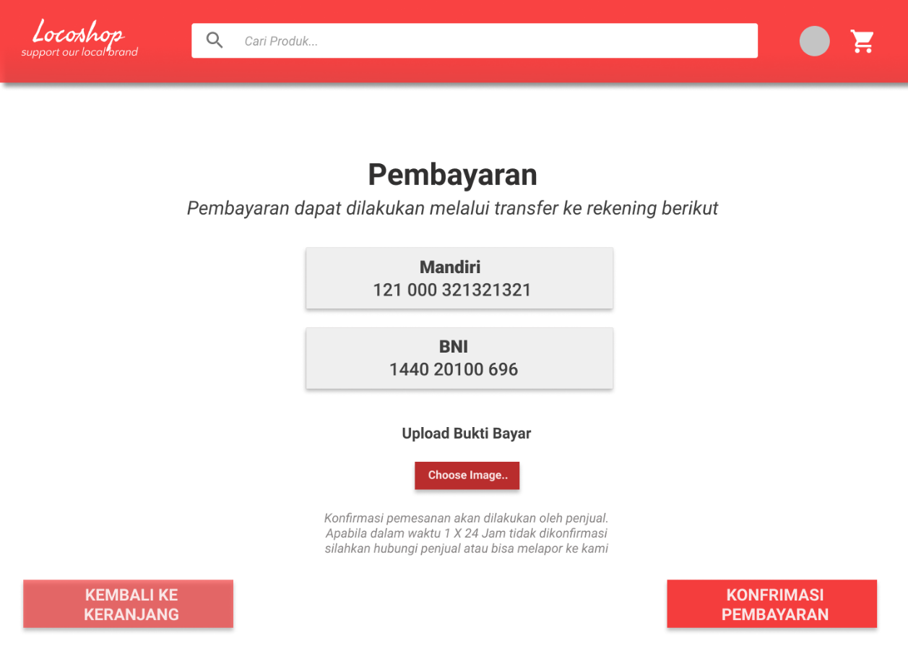

Gambar 8 antarmuka usecase #4 (bayar)

**TABEL IDENTIFIKASI ANTARMUKA / LAYAR/ PAGE USE CASE #4 – Bayar**

|  |  |  |
| --- | --- | --- |
| **ID. LAYAR** | **NAMA LAYAR** | **DESKRIPSI** |
| *L006* | Bayar dan Upload | Menu tampilan untuk menampilkan rekening pembayaran dan mengupload bukti pembayaran tersebut |

Table 11 identifikasi antarmuka usecase #4 (bayar)

*Antarmuka L006 bayar dan upload*

| **Id_Objek** | **JENIS** | **LABEL** | **Keterangan** |
| --- | --- | --- | --- |
| *BtnUpload* | Button | Choose Image.. | Untuk Mengupload Bukti Transfer |
| *BtnConfirmPayment* | *Button* | *KONFIRMASI PEMBAYARAN* | Untuk menyelesaikan tahap pembayaran dengan mengkonfirmasi |
| *BtnBack* | *Button* | *KEMBALI KE KERANJANG* | Kembali ke halaman sebelumnya |
| *LinkToCart* | *ImageButton* | *Cart Icon* | Jika diklik, akan mengakses ke halaman ‘Cart’ |
| *NoRekDesc1* | *Text Box* | *MANDIRI <no rek>* | Deskripsi/Keterangan dari barang yang dijual |
| *NoRekDesc2* | *Text Box* | *BNI <No Rek>* | Alamat dari penjual / barang yang akan dikirim |

Table 12 antarmuka L006 bayar dan upload

### ANTARMUKA USE CASE #5 Cek Resi

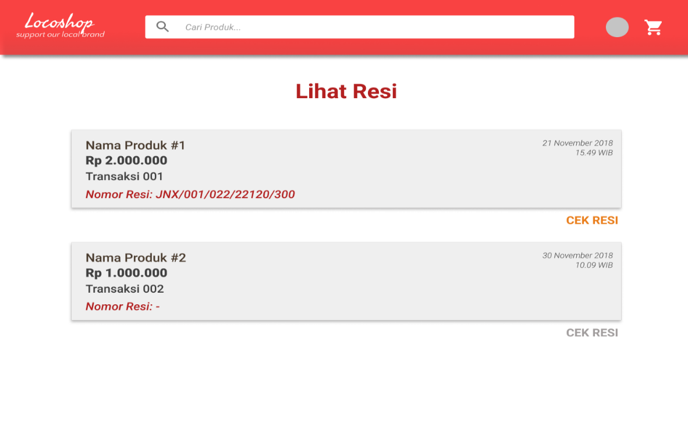

Gambar 9 antarmuka usecase #5 (cek resi)

**TABEL IDENTIFIKASI ANTARMUKA / LAYAR/ PAGE USE CASE #5**

|  |  |  |
| --- | --- | --- |
| **ID. LAYAR** | **NAMA LAYAR** | **DESKRIPSI** |
| *L007* | *Tampil Resi Barang* | *Menu yang menampilkan resi pengiriman dari barang yang telah dikirim. User juga bisa mengecek status resi dengan mengklik ‘Cek Resi’ dan akan di direct ke sebuah situs pengecekan nomor Resi. Apabila cek resi belum ada, maka belum bisa di cek* |

Table 13 identifikasi antarmuka usecase #5 (cek resi)

*Antarmuka L007 tampil resi barang*

| **Id_Objek** | **JENIS** | **LABEL** | **Keterangan** |
| --- | --- | --- | --- |
| *CekResiLink* | Hyperlink Text | CEK RESI | Untuk melakukan pengecekan resi. Hyperlink text akan men-direct ke sebuah halaman web pengecekan nomor resi |
| *DescProduct* | *Text Box* | *<delivered product description>* | Menampilkan barang yang sudah dilakukan proses pengiriman dan menampilkan nomor resi dari pengiriman tersebut |

Table 14 antarmuka L007 tampil resi barang

Figure 8 Antarmuka (input barang)

## Identifikasi Object / Kelas Baru

### TABEL dan DIAGRAM KELAS USECASE #1 – Registrasi

**TABEL KELAS PERANCANGAN USE CASE #1 REGISTRASI**

|  |  |  |
| --- | --- | --- |
| **No** | **Nama Kelas Baru** | **Jenis / Type Kelas** |
| *1.* | *Display Registrasi* | *Interface* |
| *2.* | *Daftar* | *Button* |

Table 15 kelas perancangan usecase #1 (registrasi)

***Diagram Kelas untuk USECASE #1 – Registrasi***

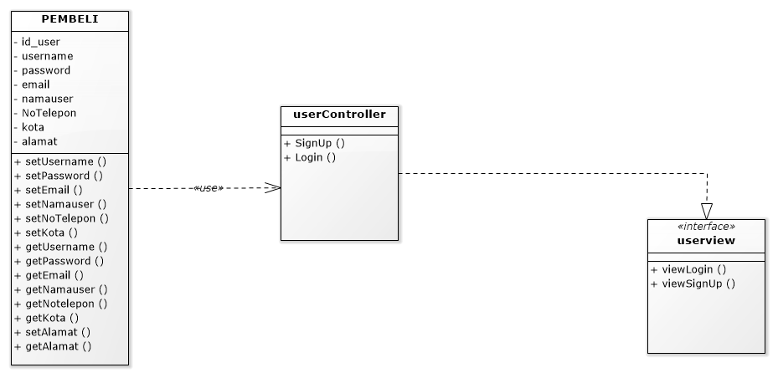

Gambar 10 diagram kelas usecase #1 (registrasi)

### TABEL dan DIAGRAM KELAS USECASE #2 – Lihat Barang

**TABEL KELAS PERANCANGAN USECASE #2 LIHAT BARANG**

|  |  |  |
| --- | --- | --- |
| **No** | **Nama Kelas Baru** | **Jenis / Type Kelas** |
| *1.* | *Display Menu Awal* | *Interface* |
| *2.* | *Lihat* | *Button* |

Table 16 kelas perancangan usecase #2 (lihat barang)

***Diagram Kelas untuk USECASE #2 – Lihat Barang***

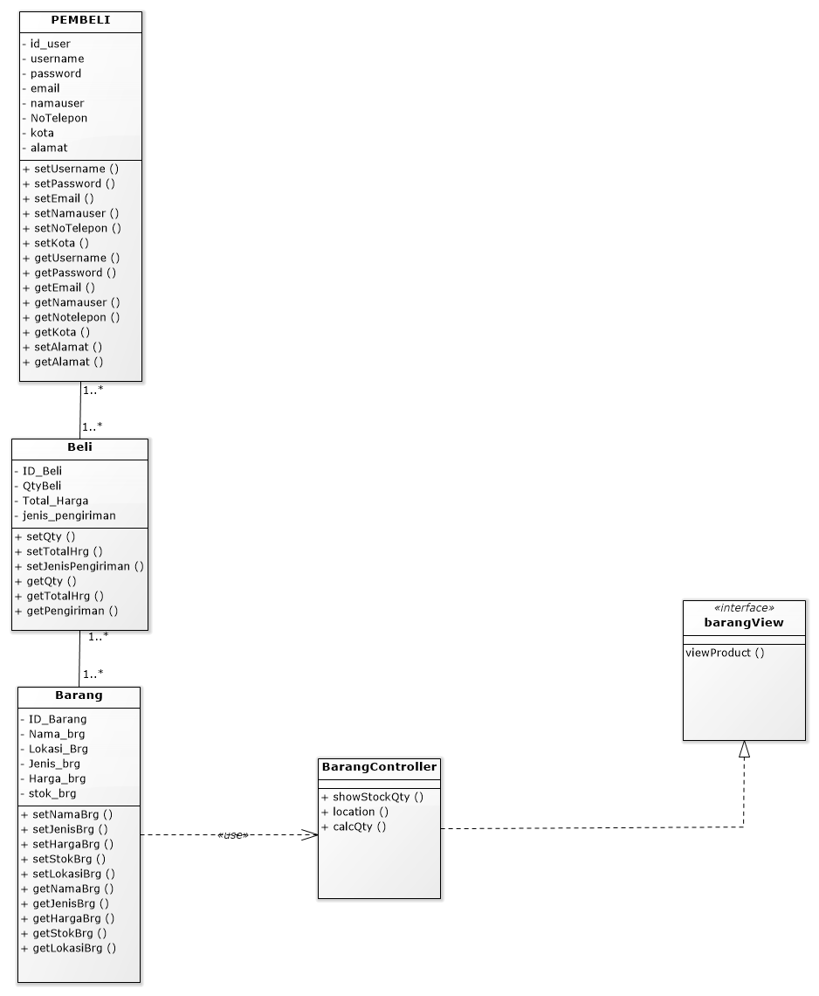

Gambar 11 diagram kelas usecase #2 (lihat barang)

### TABEL dan DIAGRAM KELAS USECASE #3 – Beli

**TABEL KELAS PERANCANGAN USECASE #3 BELI**

|  |  |  |
| --- | --- | --- |
| **No** | **Nama Kelas Baru** | **Jenis / Type Kelas** |
| *1.* | *Display Pilih Barang* | *Interface* |
| *2.* | *Beli Barang* | *Button* |
| *3.* | *Masukan Ke Keranjang* | *Button* |
| *4.* | *Quantity* | *Button* |
| *5.* | *Cart Icon* | *Button* |
| *6.* | *Display Cart* | *Interface* |
| *7.* | *Beli Barang* | *Button* |
| *8.* | *Hapus Barang* | *Button* |
| *9.* | *Quantity* | *Button* |
| *10.* | *Display Konfirmasi Pembelian* | *Interface* |
| *11.* | *Quantity* | *Button* |
| *12.* | *Lanjutkan Ke Pembayaran* | *Button* |

Table 17 kelas perancangan usecase #3 (beli)

***Diagram Kelas untuk USECASE #3 – Beli***

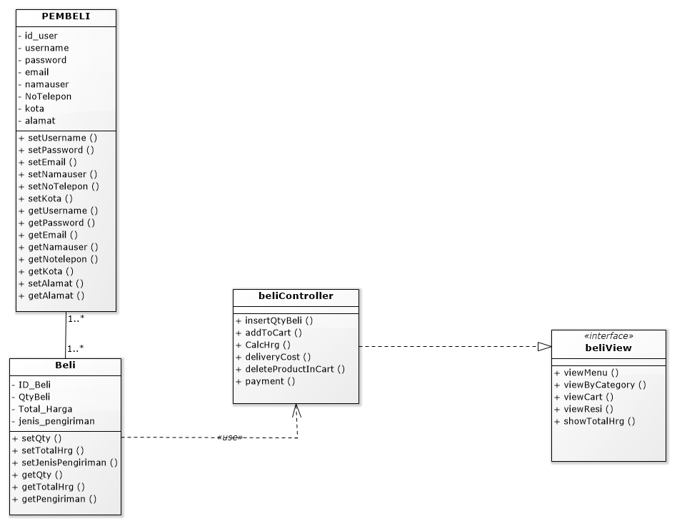

Gambar 12 diagram kelas usecase #3 (beli)

### TABEL dan DIAGRAM KELAS USECASE #4 – Bayar

**TABEL KELAS PERANCANGAN USECASE #4 BAYAR**

|  |  |  |
| --- | --- | --- |
| **No** | **Nama Kelas Baru** | **Jenis / Type Kelas** |
| *1.* | *Display Bayar* | *Interface* |
| *2.* | *UploadImage-Payment* | *Button* |
| *3.* | *BackConfirm* | *Button* |
| *4.* | *PaymentConfirm* | *Button* |

Table 18 kelas perancanga usecase #4 (bayar)

***Diagram Kelas untuk USECASE #4 – Bayar***

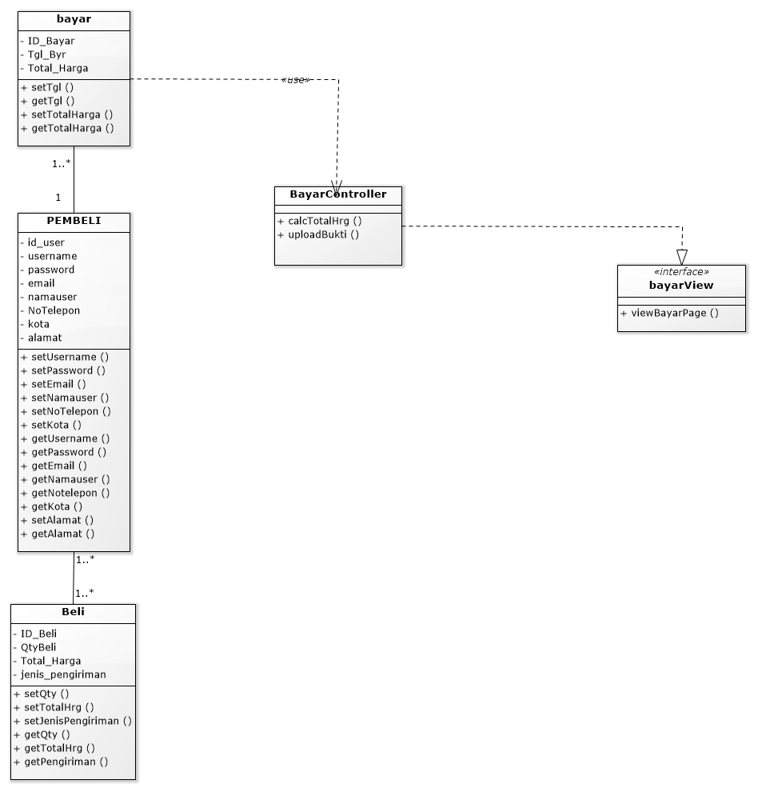

Gambar 13 diagram kelas usecase #4 (bayar)

### TABEL dan DIAGRAM KELAS USECASE #5 – Cek Resi

**TABEL KELAS PERANCANGAN USECASE #5 CEK RESI**

|  |  |  |
| --- | --- | --- |
| **No** | **Nama Kelas Baru** | **Jenis / Type Kelas** |
| *1.* | *Display Melihat Resi* | *Interface* |
| *2.* | *CekResi* | *Button/Hyperlink Text* |

Table 19 kelas perancangan usecase #5 (cek resi)

***Diagram Kelas untuk USECASE #5 – Cek Resi***



Gambar 14 diagram kelas usecase #5 (cek resi)

## Sequence Diagram

### SEQUENCE DIAGRAM untuk USECASE #1 - Registrasi

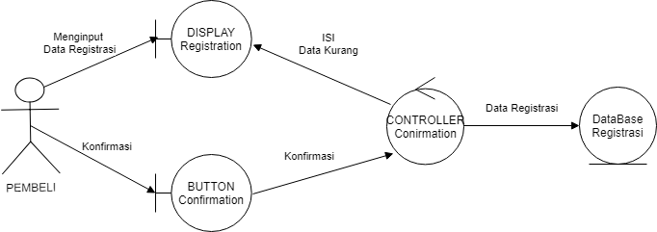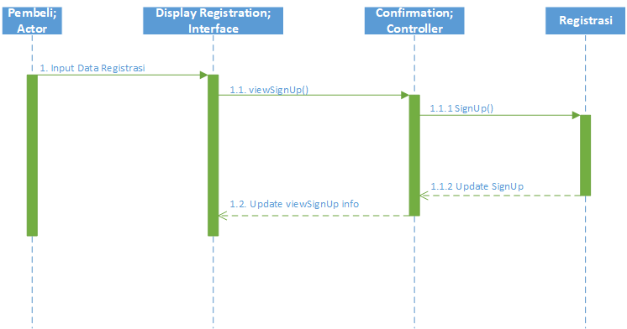

Gambar 15 sequence diagram usecase #1 (registrasi)

### SEQUENCE DIAGRAM untuk USECASE #2 – Lihat Barang

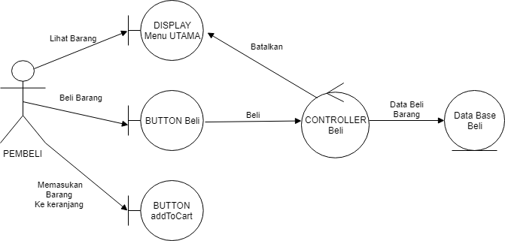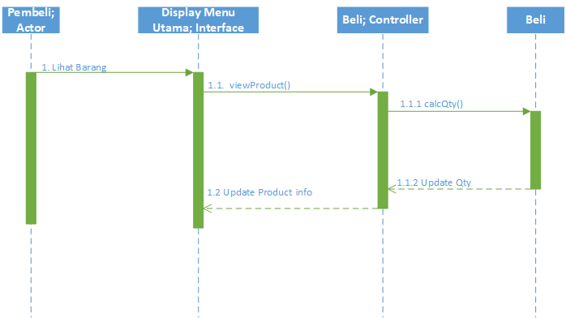

Gambar 16 sequence diagram usecase #2 (lihat barang)

### SEQUENCE DIAGRAM untuk USECASE #3 – Beli

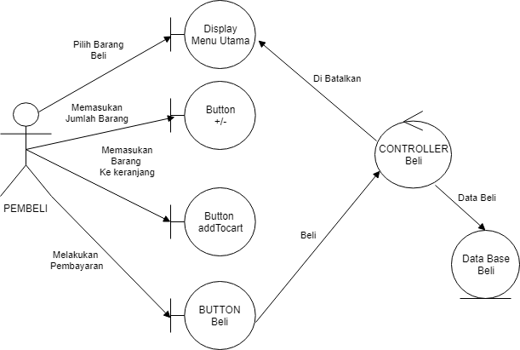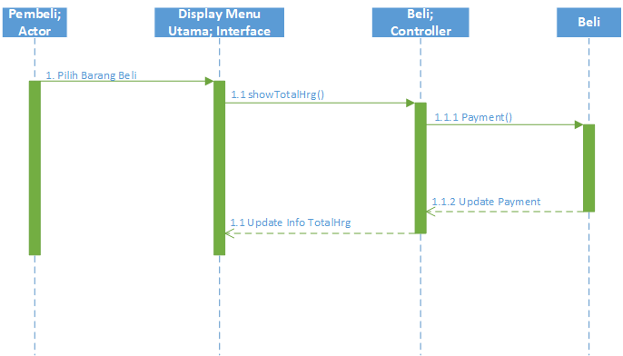

Gambar 17 sequence diagram usecase #3 (beli)

### SEQUENCE DIAGRAM untuk USECASE #4 – Bayar

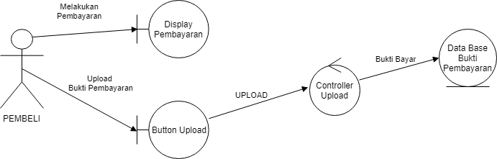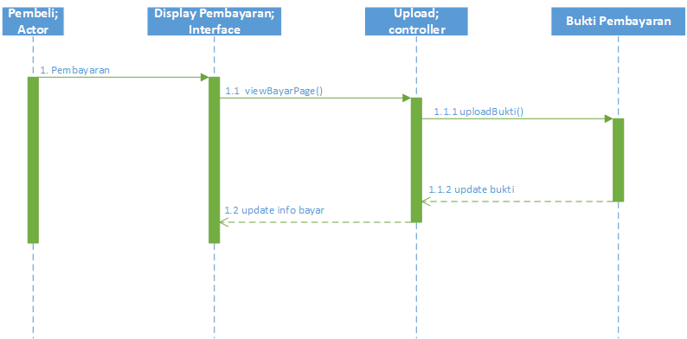

Gambar 18 sequence diagram usecase #4 (bayar)

### SEQUENCE DIAGRAM untuk USECASE #5 – Cek Resi

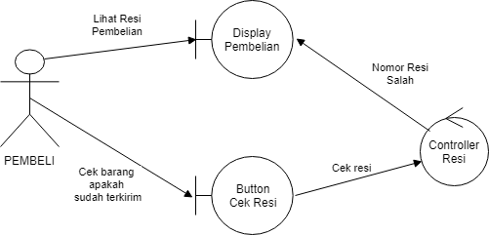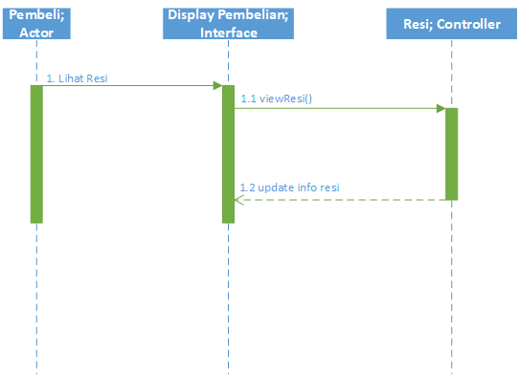

Gambar 19 sequence diagram usecase #5 (cek resi)

## Perancangan Detil Kelas

**TABEL KELAS :**

|  |  |  |
| --- | --- | --- |
| **ID Kelas** | **Nama Kelas Perancangan** | **Nama Kelas Analisis Terkait (Model Domain)** |
| *C001* | *Pembeli* | *Pembeli* |
| *C002* | *Barang* | *Barang* |
| *C003* | *Beli* | *Beli* |
| *C004* | *Bayar* | *Bayar* |
| *C005* | *userController* | *userController* |
| *C006* | *barangController* | *barangController* |
| *C007* | *beliController* | *beliController* |
| *C008* | *bayarController* | *bayarController* |
| *C009* | *userView* | *userView* |
| *C010* | *barangView* | *barangView* |
| *C011* | *beliView* | *beliView* |
| *C012* | *bayarView* | *bayarView* |

Table 20 kelas

### Kelas <C001 / Pembeli>

|  |  |  |
| --- | --- | --- |
| **Nama Atribut** | **Visibility**  **(public, private)** | **Keterangan** |
| *Id_user* | *Private* | *Char(10)* |
| *Username* | *Private* | *Varchar(15)* |
| *Password* | *Private* | *Varchar(10)* |
| *Email* | *Private* | *Varchar(40)* |
| *Namauser* | *Private* | *Varchar(20)* |
| *NoTelepon* | *Private* | *Char(12)* |
| *Kota* | *Private* | *Varchar(15)* |
| *Alamat* | *Private* | *Varchar(40)* |
| **Nama Operasi** | **Visibility**  **(public, private)** | **Keterangan** |
| *setUsername()* | *Public* | *Mendefinisikan username* |
| *serPassword()* | *Public* | *Mendefinisikan password* |
| *setEmail()* | *Public* | *Mendefinisikan email* |
| *setNamauser()* | *Public* | *Mendefinisikan nama user* |
| *setNoTelepon()* | *Public* | *Mendefinisikan nomor telepon* |
| *setKota()* | *Public* | *Mendefiniskan kota* |
| *setAlamat()* | *Public* | *Mendefinisikan alamat* |
| *getUsername()* | *Public* | *Mengambil data username* |
| *getPassword()* | *Public* | *Mengambil data password* |
| *getEmail()* | *Public* | *Mengambil data email* |
| *getNamauser()* | *Public* | *Mengambil data nama user* |
| *getNoTelepon()* | *Public* | *Mengambil data nomor telepon* |
| *getKota()* | *Public* | *Mengambil data kota* |
| *getAlamat()* | *Public* | *Mengambil data alamat* |

Table 21 kelas <C001 / Pembeli>

### Kelas <C002 / Barang>

|  |  |  |
| --- | --- | --- |
| **Nama Atribut** | **Visibility**  **(public, private)** | **Keterangan** |
| *ID_barang* | *Private* | *Char(10)* |
| *Nama_Brg* | *Private* | *Varchar(20)* |
| *Lokasi_Brg* | *Private* | *Varchar(30)* |
| *Jenis_Brg* | *Private* | *Varchar(10)* |
| *Harga_Brg* | *Private* | *Integer(10)* |
| *Stok_Brg* | *Private* | *Integer(5)* |
| **Nama Operasi** | **Visibility**  **(public, private)** | **Keterangan** |
| *setNamaBrg()* | *Public* | *Mendefinisikan nama barang yang akan dibeli* |
| *setLokasiBrg()* | *Public* | *Mendefiniskan lokasi barang yang akan dibeli* |
| *setJenisBrg()* | *Public* | *Mendefiniskan jenis barang yang akan dibeli* |
| *setHargaBrg()* | *Public* | *Mendefinisikan harga barang yang akan dibeli* |
| *setStokBrg()* | *Public* | *Mendefinisikan stok barang yang akan dibeli* |
| *getNamaBrg()* | *Public* | *Mengambil data nama barang* |
| *getLokasiBrg()* | *Public* | *Mengambil data lokasi barang* |
| *getJenisBrg()* | *Public* | *Mengambil data jenis barang* |
| *getHargaBrg()* | *Public* | *Mengambil data harga barang* |
| *getStokBrg()* | *Public* | *Mengambil data stok barang* |

Table 22 kelas <C002 / barang>

### Kelas <C003 / Beli>

|  |  |  |
| --- | --- | --- |
| **Nama Atribut** | **Visibility**  **(public, private)** | **Keterangan** |
| *Id_Beli* | *Private* | *Char(10)* |
| *QtyBeli* | *Private* | *Integer(3)* |
| *Total_Harga* | *Private* | *Integer(10)* |
| *Jenis_pengiriman* | *Private* | *Char(10)* |
| **Nama operasi** | **Visibility**  **(public, private)** | **Keterangan** |
| *setQty()* | *Public* | *Mendefinisikan jumlah barang dibeli* |
| *setTotalHrg()* | *Public* | *Mendefinisikan simulasi total harga* |
| *setJenisPengiriman()* | *Public* | *Mendefinisikan jenis pengiriman* |
| *getQty()* | *Public* | *Mengambil data jumlah barang* |
| *getTotalHrg()* | *Public* | *Mengambil data simulasi total harga* |
| *getJenisPengiriman()* | *Public* | *Mengambil data jenis pengiriman* |

Table 23 kelas <C003 / beli>

### Kelas <C004 / Bayar>

|  |  |  |
| --- | --- | --- |
| **Nama Atribut** | **Visibility**  **(public, private)** | **Keterangan** |
| *Id_bayar* | *Private* | *Char(10)* |
| *Tgl_Byr* | *Private* | *Varchar(20)* |
| *Total_harga* | *Private* | *Integer(10)* |
| **Nama Operasi** | **Visibility**  **(public, private)** | **Keterangan** |
| *setTglByr()* | *Public* | *Mendefiniskan tanggal bayar* |
| *setTotalHarga()* | *Public* | *Mendefiniskan total harga* |
| *getTglByr()* | *Public* | *Mengambil data tanggal pembayaran barang* |
| *getTotalHarga()* | *Public* | *Mengambil data total harga barang yang dibeli* |

Table 24 kelas <C004 / bayar>

### Kelas <C005 / userController>

|  |  |  |
| --- | --- | --- |
| **Nama Operasi** | **Visibility**  **(public, private)** | **Keterangan** |
| *Signup()* | *Public* | *Operasi untuk melakukan registrasi sebagai pengguna* |
| *Login()* | *Public* | *Operasi untuk melakukan login* |

Table 25 kelas <C005 / userController>

### Kelas <C006 / barangController>

|  |  |  |
| --- | --- | --- |
| **Nama Operasi** | **Visibility**  **(public, private)** | **Keterangan** |
| *showStockQty()* | *Public* | *Menampilkan jumlah stock barang* |
| *Location()* | *Public* | *Menampilkan lokasi dari barng tersebut* |
| *calcQty()* | *Public* | *Menghitung jumlah stock yang ada ketika ada transaksi pembelian* |

Table 26 kelas <C006 / barangController>

### Kelas <C007 / beliController>

|  |  |  |
| --- | --- | --- |
| **Nama Operasi** | **Visibility**  **(public, private)** | **Keterangan** |
| *InsertQtyBeli()* | *Public* | *Memasukan jumlah barang yang dibeli* |
| *addToCart()* | *Public* | *Menambah barang ke keranjang belanja* |
| *calcHarga()* | *Public* | *Mengkalkulasi harga dari pembelian* |
| *Deliverycost()* | *Public* | *Menghitung ongkos kirim* |
| *deleteProductinCart()* | *Public* | *Menghapus barang yang ditambahkan* |
| *Payment()* | *Public* | *Metode simulasi total harga & dapat melanjutkan ke pembayaran* |

Table 27 kelas <C007 / beliController>

### Kelas <C008 / bayarController>

|  |  |  |
| --- | --- | --- |
| **Nama Operasi** | **Visibility**  **(public, private)** | **Keterangan** |
| *calcTotalHarga()* | *Public* | *Menghitung total harga pembelian* |
| *uploadBukti()* | *Public* | *Mengupload bukti pembayaran* |

Table 28 kelas <C008 / bayarController>

### Kelas <C009 / userView>

|  |  |  |
| --- | --- | --- |
| **Nama Operasi** | **Visibility**  **(public, private)** | **Keterangan** |
| *viewLogin()* | *Public* | *Menampilkan halaman login* |
| *viewSignUp()* | *Public* | *Menampilkan halaman registrasi* |

Table 29 kelas <C009 / userView>

### Kelas <C010 / barangView>

|  |  |  |
| --- | --- | --- |
| **Nama Operasi** | **Visibility**  **(public, private)** | **Keterangan** |
| *viewProduct()* | *Public* | *Menampilkan halaman produk* |

Table 30 kelas <C010 / barangView>

### Kelas <C011 / beliView>

|  |  |  |
| --- | --- | --- |
| **Nama Operasi** | **Visibility**  **(public, private)** | **Keterangan** |
| *viewMenu()* | *Public* | *Menampilkan menu utama* |
| *viewByCategory()* | *Public* | *Menampilkan menu berdasarkan kategori* |
| *viewCart()* | *Public* | *Melihat keranjang pembelian* |
| *viewResi()* | *Public* | *Melihat status barang beserta resi pengiriman* |
| *showTotalHrg()* | *Public* | *Menampilkan total harga dari barang yang dibeli* |

Table 31 kelas <C011 / beliView>

### Kelas <C012 / bayarView>

|  |  |  |
| --- | --- | --- |
| **Nama Operasi** | **Visibility**  **(public, private)** | **Keterangan** |
| *viewBayarPage()* | *Public* | *Menampilkan halaman bayar* |

Table 32 kelas <C012 / bayarView>

## Diagram Kelas Keseluruhan

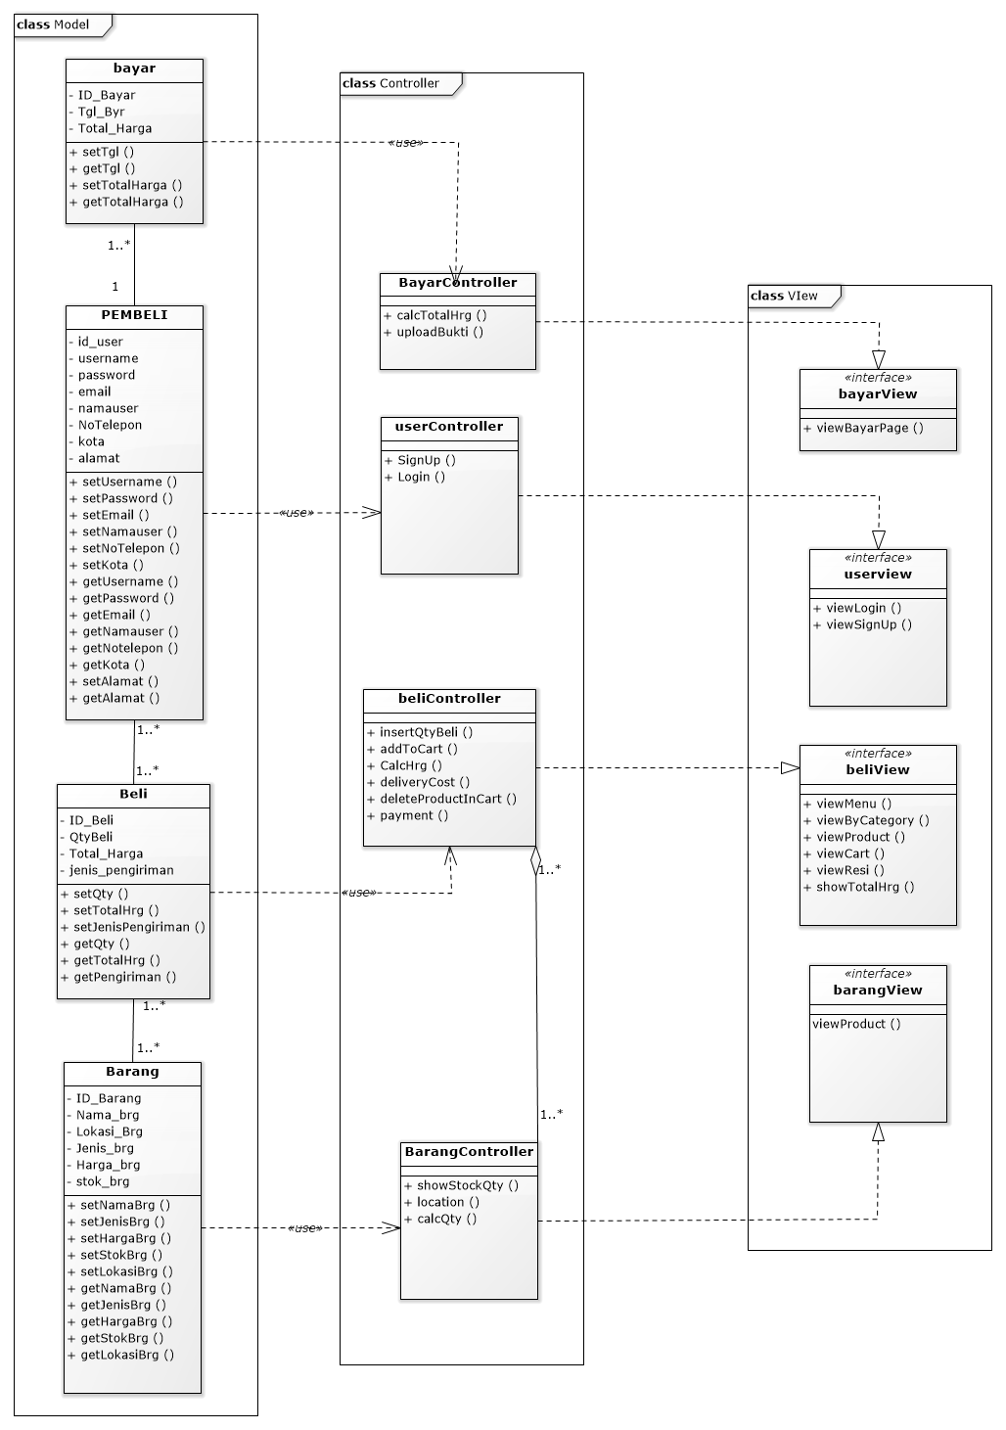

Gambar 20 diagram kelas keseluruhan

## Perancangan Representasi Database

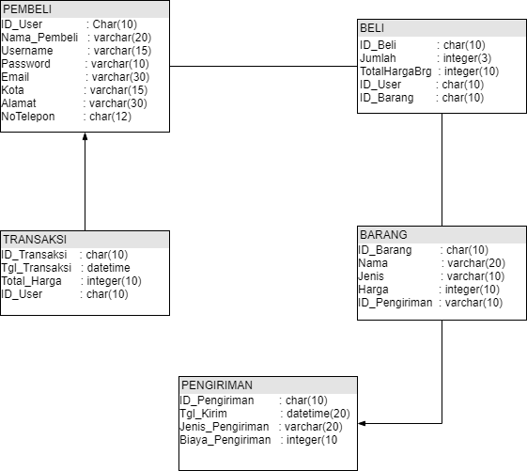

Gambar 21 perancangan representasi database

## Perancangan Algoritma dan Query

*Bagian ini hanya diisi untuk kerangka algoritma untuk proses-proses / OPERATION / METHOD yang dianggap penting.. Boleh dibuat subbab per kelas. Sebagai berikut*

**Nama Kelas : beliControler**

**Nama Operasi / METHOD : AddToCart**

**Algoritma : (Algo-001)**

*PSEUDOCODE PEMBELIAN BARANG*

*START*

*INPUT PILIH MENU*

*IF PILIH MENU (BELI)*

*INPUT ID_Barang*

*INPUT Nama*

*INPUT Jenis*

*INPUT Harga*

*INPUT Jumlah*

*TotalHarga <-- Harga * Jumlah*

*Print TotalHarga*

*END*

|  |  |  |  |
| --- | --- | --- | --- |
| *No Query* | *Nama Data Base terkait* | *Query* | *Keterangan* |
| *Q-001* | *Beli, Barang* | *SELECT * from Barang*  *INSERT Into Beli values(ID_Barang, Jumlah)* | *Menginput data pembelian barang ke dalam database BELI* |

Table 33 query <Q-001 beli, barang>

**Nama Kelas : userController, Pembeli**

**Nama Operasi / METHOD : signUp**

**Algoritma : (Algo-002)**

*PSEUDOCODE signUp*

*START*

*INPUT PILIH MENU*

*IF PILIH MENU (SIGNUP)*

*INPUT username*

*INPUT email*

*INPUT password*

*INPUT nama_pembeli*

*INPUT NoTelp*

*INPUT kota*

*INPUT alamat*

*IF MENU (SIGNUP) != NULL*

* *true*

*ELSE*

* *false*

*‘Masih Ada Field Yang Kosong!’*

*ENDIF*

*END*

|  |  |  |  |
| --- | --- | --- | --- |
| *No Query* | *Nama Data Base terkait* | *Query* | *Keterangan* |
| *Q-002* | *Barang* | *INSERT into Barang values(ID_pembeli, username, email, password, nama_pembeli, NoTelepon, Kota, Alamat )* | *Melakukan pendaftaran sebagai user* |

Table 34 query <Q-002 barang>

**Nama Kelas : barangController, barangView**

**Nama Operasi / METHOD : viewProduct**

**Algoritma : (Algo-003)**

*PSEUDOCODE LIHAT PRODUK*

*START*

*INPUT PILIH (PRODUK)*

*IF MENU(PRODUK)*

* *PRODUCT*

*PRINT PRODUCT_DETAIL*

*END*

|  |  |  |  |
| --- | --- | --- | --- |
| *No Query* | *Nama Data Base terkait* | *Query* | *Keterangan* |
| *Q-003* | *Barang* | *SELECT * Barang WHERE ID_barang = <user_input>* | *Melihat produk pilihan* |

Table 35 query <Q-003 barang>

# Matriks Kerunutan (Requirement Traceability Matrix)

|  |  |  |
| --- | --- | --- |
| **No** | **Requirement** | **Use Case** |
| *1* | *Melihat Barang yang akan dibeli (menu)* | *Lihat Barang* |
| *2* | *Memilih barang yang dibeli dan dimasukkan ke keranjang* | *Lihat Barang, Beli* |
| *3* | *Melakukan pembayaran & Upload Bukti Bayar* | *Bayar* |
| *4* | *Mengecek resi pengiriman* | *Cek Resi* |
| *5* | *Sistem Registrasi & Login ketika ingin membeli* | *Registrasi, Login* |

Table 36 matriks kerunutan

# 